**Министерство образования и науки Кыргызской Республики**

**Министерство науки и высшего образования Российской Федерации**

Государственное образовательное учреждение

высшего профессионального образования

Кыргызско-Российский Славянский университет

Имени первого Президента Российской Федерации Б. Н. Ельцина

Естественно-технический факультет

Кафедра информационных и вычислительных технологий

**ЛАБОРАТОРНАЯ РАБОТА №4**По дисциплине: «Архитектура вычислительных систем»

Выполнил: студент группы ЕПИ-4-23 Лосев Данил

Руководитель: Полунин Валерий Викторович

Оценка: ___________________

Дата: ___________________

**Бишкек-2024**

1. **Трансляция программы**

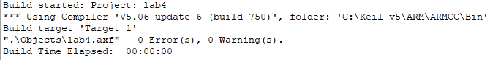

1. **Исполнение программы**

